**Межрегиональные предметные олимпиады КФУ**

**профиль «Экономика стран мира»**

**заключительный этап (решения/ответы)**

**2024-2025 учебный год**

**10-11 класс**

**Задание 1.** В тексте ниже представлен элемент характеристики ресурсно-экономического потенциала одной из стран мира на современном этапе.

На территории государства находятся практически все виды запасов природных ресурсов. До недавних пор эта страна импортировала большие объёмы нефти, однако в последние годы из-за внедрения в промышленную эксплуатацию эффективных технологий добычи газа из залежей сланцевых пород («сланцевый газ»), а также нефти («сланцевая нефть») потребность в импорте снижается. Также, особенно с 2022 г., эта страна начала активно экспортировать нефть и газ в европейские страны. Переходя к характеристике рудных месторождений, необходимо отметить лидерство этой страны по запасам золота (в резервах банковской системы).

По имеющимся данным определите описание какой страны представлено. Ответ должен содержать официальное название государства.

**Ответ**:

|  |  |
| --- | --- |
| *Соединенные Штаты Америки (США)* | ***4 балла*** |

*Максимум 4 балла*.

**Задание 2**. Для оценки экономического потенциала стран мира используется большой набор данных, в т. ч. важным индикатором считаются трудовые ресурсы населения. Дайте наиболее близкое определение понятий «экономически активное население» и «трудоспособное население» страны.

Где доля «экономически активного населения» от общего числа населения государствабольше – в развитых западных странах или в развивающихся странах Ближнего Востока? Ответ поясните.

Где доля «трудоспособного населения» от общего числа населения государства больше – в развитых западных странах или в развивающихся странах Африки? Ответ поясните.

**Ответ**:

|  |  |
| --- | --- |
| *1. Экономически активное население — это часть населения страны, которая имеет оплачиваемую работу или потенциальную возможность её иметь, т.е. в эту категорию входят и занятые, и безработные граждане с 16 до 72 лет (согласно определению Международной Организации Труда).* | ***4 балла*** |
| *2. Трудоспособное население — часть населения страны, способная по своим психофизиологическим возможностям полноценно участвовать в трудовом процессе. В каждой стране разные возрастные границы, например в России для мужчин 16–65 лет, и для женщин 16-60 лет.* | ***4 балла*** |
| *3. В западных развитых странах доля экономически активного населения будет выше, чем в странах Ближнего Востока.* | ***2 балла*** |
| *В западных развитых странах большая вовлеченность женщин в трудовую деятельность, чем в странах Ближнего Востока.* | ***2 балла*** |
| *4. В развивающихся странах Африки доля трудоспособного населения будет выше.* | ***2 балла*** |
| *Рождаемость в развивающихся странах Африки выше, чем в развитых странах Запада. Здесь высокие доли населения в молодых возрастах* | ***2 балла*** |

*Максимум 16 баллов. Нужно место для развернутого ответа. Ответы на все вопросы могут быть даны в описательной форме*

**Задание 3**. Наименее развитые страны (НРС) — официальный термин, употребляемый в рамках ООН. Список наименее развитых стран пересматривается каждые три года. В настоящее время в список НРС входят 46 стран по следующим трем критериям:

* критерий низкого уровня дохода, рассчитываемого как приблизительное среднее значение валового внутреннего продукта на душу населения за три года;
* критерий слабости людских ресурсов, рассчитываемый с использованием сложного расширенного индекса реального качества жизни (РИРКЖ);
* критерий экономической уязвимости, рассчитываемый с использованием сложного индекса экономической уязвимости (ИЭУ).

Перечислите страны, относящиеся к этой группе и на представленной карте закрасьте их .

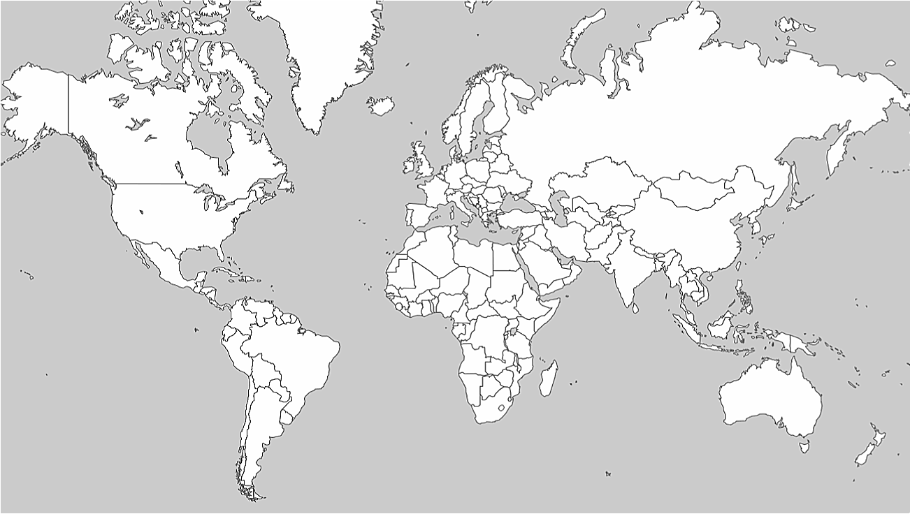

**Ответ**:

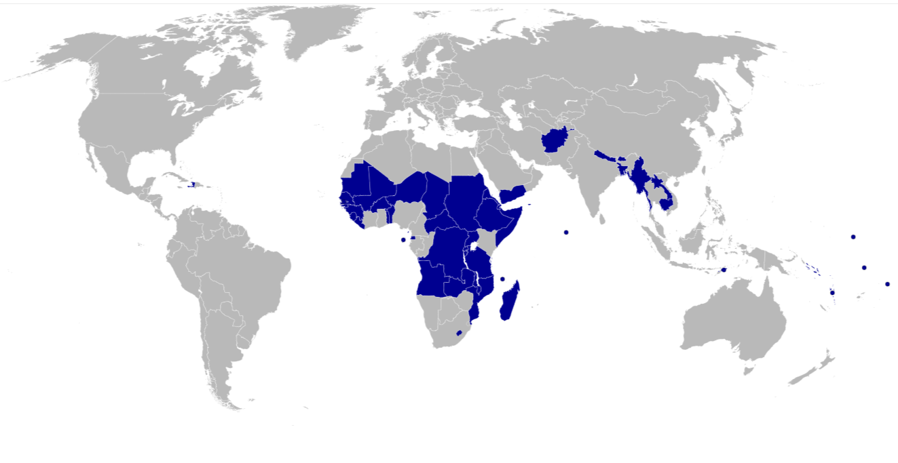

|  |  |
| --- | --- |
| *1. Указаны более 90% (заштрихованные другие страны вычитаются из доли правильно заштрихованных) этой категории стран.* | ***10 баллов*** |
| *2. Указаны от 50% до 89%* (*заштрихованные другие страны вычитаются из доли правильно заштрихованных) стран НРС.* | ***5 баллов*** |
| *3. при указании менее половины стран НРС* | ***0 баллов*** |

**Список наименее развитых стран (46):**

Ангола, Афганистан, Бангладеш, Бенин, Буркина-Фасо, Бурунди, Бутан, Гаити, Гамбия, Гвинея, Гвинея-Бисау, Демократическая Республика Конго, Джибути, Замбия, Йемен, Камбоджа, Кирибати, Коморы, Лаос, Лесото, Либерия, Мавритания, Мадагаскар, Малави, Мали, Мозамбик, Мьянма, Непал, Нигер, Руанда, Сан-Томе и Принсипи, Сенегал, Соломоновы Острова, Сомали, Сьерра-Леоне, Судан, Танзания, Тимор-Лесте (Восточный Тимор), Того, Тувалу, Уганда, ЦАР, Чад, Эритрея, Эфиопия, Южный Судан.

*Максимум 10 баллов. Нужно место для развернутого ответа. Ответ на вопрос должен быть дан в описательной форме*

**Задание 4**. В территориальной характеристике стран часто выделяют такие территории как «старопромышленные регионы». Дайте максимально точное определение понятия «старопромышленный регион». Приведите по одному примеру с указанием специализации старопромышленного региона в Германии, США и России.

**Ответ**:

|  |  |
| --- | --- |
| 1. *Старопромышленный регион — это территории давнего хозяйственного освоения, развития старых отраслей, на которых сконцентрированы высокоспециализированные отрасли промышленности, связанные с уходящими технологическими укладами.* | ***3 баллов*** |
| 1. *Германия: Рурский* (*металлургия, машиностроение, электроэнергетика и химическая индустрия, добыча угля) и Саарский регионы (специализацией является чёрная металлургия, в частности выплавка стали).* | ***3 баллов за пример;***  ***2 балла за специализацию*** |
| 1. *США: Новая Англия (хлопчатобумажная, шерстяная, металлообрабатывающая, судостроительная промышленность) и Пенсильвания (угольная и железорудная промышленность).* | ***3 баллов за пример;***  ***2 балла за специализацию*** |
| 1. *Россия: Урал (машиностроение, металлургия).*   *(Возможны другие примеры).* | ***3 баллов за пример;***  ***2 балла за специализацию*** |

*Максимум 18 баллов. Нужно место для развернутого ответа. Ответ на вопрос может быть дан в описательной форме*

**Задание 5***.* Дайте определение экономическому показателю – валовой внутренний продукт (ВВП). Чем отличаются номинальный и реальный ВВП? Назовите две страны с наибольшим ВВП по номинальной стоимости в 2024 году.

**Ответ**:

|  |  |
| --- | --- |
| *1. Валовой внутренний продукт (ВВП) — это общая рыночная стоимость всех готовых товаров и услуг, произведённых на территории страны в течение года.* | ***10 баллов*** |
| *2. В реальном ВВП учитывается, в какой степени рост ВВП определяется реальным ростом производства, а не ростом цен. За базу для реального ВВП могут браться как цены предыдущего, так и любого другого года.*  (Номинальный ВВП — стоимость всех конечных товаров и услуг рассматриваемого государства, выраженная в текущих рыночных ценах. Номинальный ВВП зависит от изменений индекса цен и доходов рассматриваемой экономики. Номинальный ВВП растёт при инфляции в связи с ростом цен на продукцию и услуги. И, наоборот, падает при дефляции в связи с падением цен.) | ***4 балла*** |
| *По итогам 2024 года наибольшее значение ВВП по номинальной стоимости демонстрируют* |  |
| *3. США* | ***2 балла*** |
| *4. Китайская Народная Республика.* | ***2 балла*** |

*Максимум 18 баллов. Нужно место для развернутого ответа. Ответ на вопрос может быть дан в описательной форме*

**Задание 6**. Одной из ведущих отраслей в экономике Австралии является сельское хозяйство, имеющее ряд специфических черт. Назовите по одному главному направлению в животноводстве и растениеводстве Австралии. Является ли сельское хозяйство Австралии экспортно-ориентированной отраслью?

**Ответ**:

|  |  |
| --- | --- |
| *1. Главное направление в животноводстве Австралии – овцеводство* | ***3 балл*** |
| *2. Главное направление в растениеводстве Австралии– пшеница* | ***3 балл*** |
| *3. Сельское хозяйство Австралии носит экспортно-ориентированный характер* | ***4 балл*** |

*Максимум 10 балла*.

**Задание 7***.* Перечислите страны, входящие в следующие интеграционные объединения: *USMCA (3 страны);* *ЕАЭС (5 стран)*

**Ответ***:*

|  |  |
| --- | --- |
| *1. USMCA: Канада, США, Мексика.* | ***3 балла (по 1 баллу за каждый один правильный ответ)*** |
| *2. ЕАЭС:* *Армения, Белоруссия, Казахстан, Кыргызстан, Россия* | ***5 баллов (по 1 баллу за каждый один правильный ответ)*** |

*Максимум 8 баллов*.

**Задание 8.** В стоимость перевозимого сырья и продуктов закладываются транспортные издержки. Перенесите в лист ответа таблицу. Укажите каким видом транспорта наиболее оптимально осуществлять импорт представленных в таблице грузов между странами-изготовителями и странами-потребителями.

|  |  |  |  |
| --- | --- | --- | --- |
| **Продукция** | **Страна-отправитель** | **Страна-получатель** | **Вид транспорта** |
| Нефть | Кувейт | Бельгия |  |
| Природный газ | Алжир | Италия |  |
| Цветы | Нидерланды | Россия |  |
| Железная руда | Казахстан | Россия |  |
| Бананы | Эквадор | Россия |  |
| Газ | Россия | Китай |  |
| Уголь | Австралия | Япония |  |
| Какао-бобы | Кот-д`Ивуар | ЮАР |  |

**Ответ***:*

|  |  |  |  |  |
| --- | --- | --- | --- | --- |
| ***Продукция*** | ***Страна- отправитель*** | ***Страна- получатель*** | ***Вид транспорта*** |  |
| *Нефть* | *Кувейт* | *Бельгия* | *водный / морской* | ***2 балла*** |
| *Природный газ* | *Алжир* | *Италия* | *трубопроводный* | ***2 балла*** |
| *Цветы* | *Нидерланды* | *Россия* | *авиационный* | ***2 балла*** |
| *Железная руда* | *Казахстан* | *Россия* | *железнодорожный* | ***2 балла*** |
| *Бананы* | *Эквадор* | *Россия* | *водный / морской* | ***2 балла*** |
| *Газ* | *Россия* | *Китай* | *трубопроводный* | ***2 балла*** |
| *Уголь* | *Австралия* | *Япония* | *водный / морской* | ***2 балла*** |
| *Какао-бобы* | *Кот-д`Ивуар* | *ЮАР* | *водный / морской* | ***2 балла*** |

*Максимум 16 баллов. Нужно место для перенесения таблицы в лист ответа*